Конспект занятия по экологическому воспитанию
«Капелька- волшебница».
(средняя группа)
Цель: Воспитание бережного отношения к воде у детей среднего дошкольного возраста.
Задачи:
-обогащать и уточнять знания о свойствах воды, её значении в природе для растений, животных и человека;
-развивать наблюдательность, любознательность, внимание, мышление при решении проблемных ситуаций;
-закреплять навыки детей в умывании, знании предметов туалета и их назначении;
-воспитывать культурно-гигиенические навыки, желание быть красивыми, чистыми, аккуратными, уважительно относиться к своему телу — вести здоровый образ жизни.
Материал: две куклы, мыло, мочалка, полотенце для куклы, два тазика (с холодной и горячей водой), три стакана (с водой, молоком и пустой), две ложечки, губка, индивидуальные стаканчики с водой, поднос, жёлтая краска, лист ватмана с нарисованным солнышком без лучиков.
Ход занятия
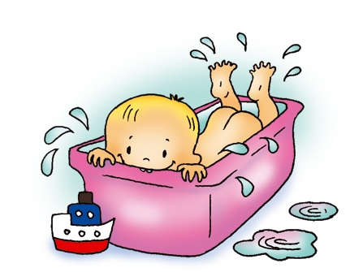
Дети сидят на стульчиках.
Воспитатель (В.). Дети, посмотрите, какие куклы пришли сегодня к нам в гости. (Показывает две куклы: одна опрятная, другая грязная.) Их зовут Маша и Даша. Какая вам больше нравится? (Ответы детей.) Почему вам больше понравилась Маша? (Ответы детей.) А Даша кому-нибудь понравилась? (Нет.) Почему? (Ответы детей.) Почему плохо быть грязнулей? (Ответы детей.)
В. Ребята, давайте поможем Даше помыться и стать чистой, как Маша и все вы. Какие принадлежности требуются, чтобы стать чистыми? (Ответы детей.) Правильно, молодцы! Для чего нужна мочалка? (Ответы детей.) Вот вам мочалка, трите Дашу получше. Не оттирается? Наверное, с мылом лучше получится! Возьмите мыло, намыливайте Дашу. Ни мыло, ни мочалка не могут отмыть грязь! Чего же нам не хватает? (Ответы детей.) Оказывается, самое главное — это вода. Только с водой пенится мыло и мочалка. А где она живёт? (В кране, луже, море, аквариуме, на тучке.)
Хотела я в кране набрать воды, а её там почему-то нет. И вспомнила одну историю.
Презентация.
«Жили в тучке капельки.(Слайд№1) Однажды отпустила тучка их на землю.(Слайд№2) Падали они на землю, веселились(Слайд№3,4), поливали травку, цветы(Слайд№4,5), деревья, поили человека(Слайд№6) и животных,(Слайд№7) стирали бельё. А потом пригрело солнышко,(Слайд№8) они стали лёгкими и возвратились к маме тучке,(Слайд№9,10) чтобы снова вернуться на землю». Наверное, капельки так веселились, что забыли прибежать к нам в кран.
Что же делать? Где взять воду? Может быть она потерялась? Давайте позовём Капельку. (Дети зовут Капельку.)
Появляется Капелька — мягкая игрушка «Капитошка» с грустным выражением лица.
В. Почему ты такая грустная?
Капелька. Я потерялась и не могу вернуться к маме тучке. Мне кажется, что я никому не нужна.
В. Не грусти, Капелька, дети помогут тебе. Дети, для чего нужна вода? (Готовить еду, пить, стирать, умываться, купаться, закаляться, чтобы не болеть.)
Физкультминутка.
Ох, испачкалась одежда,
Мы её не берегли,
Обращались с ней небрежно,
Мяли, пачкали в пыли.
Надо нам её спасти
И в порядок привести.
В тазик воду наливаем,
Порошочку насыпаем.
Всю одежду мы замочим,
Пятна тщательно потрём.
Постираем, прополощем,
Отожмём её, встряхнём,
А потом легко и ловко
Всё развесим на верёвках.
А пока одежда сушится,
Мы попрыгаем, покружимся.
В. А для чего нам вода нужна? (Чтобы помыть Дашу.) Ребята, закройте глазки, а Капелька скажет свои волшебные слова. (Дети закрывают глаза — выставляется ванночка с водой.)
Капелька(воспитатель).
Я маленькая капелька,
Я очень вам нужна,
Покапаю, покапаю —
Получится вода.
А капаю я так:
«Кап-кап-кап».
Дети проговаривают «кап-кап-кап» и открывают глаза. Воспитатель предлагает умыть куклу.
В. Что нужно, чтобы вытереть куклу? (Полотенце.) Так что же надо для того, чтобы стать чистым? (Мыло, мочалка, полотенце и вода.) Вот какая чистая наша Даша! А какой стала вода после того, как мы её помыли? (Грязной.) Что делает вода для нашего тела? (Смывает всю грязь.)
Ребята, а вы знаете, как правильно мыть руки и умываться? (Предложить детям алгоритм мытья рук на отдельных карточках, дети расставляют карточки по порядку.)
Физкультминутка.
Кто умеет чисто мыться?
Кто водицы не боится?
— Это мы! Это мы!
Чтобы чистенькими быть,
Надо ручки нам помыть
(потирают ручки)
— И вот так, и вот так!
Кто не хочет быть грязнушкой,
Хорошенько моет ушки,
И вот так, и вот так
(круговые движения по ушкам)
Умываться мы умеем.
Мы мочалкой мылим шею
— И вот так, и вот так! (Потирают шею левой рукой справа и наоборот.)
Чтобы чисто вымыть ножки,
Мы помылим их немножко
— И вот так, и вот так!
(Наклоняются, растирают ножки.)
Мы помылись, как большие,
Вот мы чистые какие!
— Посмотри, посмотри! (Дети подпрыгивают и кружатся на месте.)
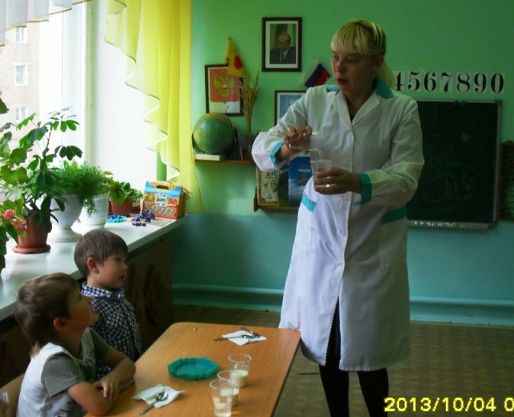
В. Ребята, посмотрите, нам Капелька накапала водички в стаканчики. Хотите подружиться с ней? (Да.)

(Эксперименты с водой. Свойство воды – жидкая).

Игра «Хорошо — плохо».
Вода — это хорошо, когда...
Вода — это плохо, когда...
В. Дети, давайте рассмотрим воду, чтобы познакомиться с ней поближе. Имеет ли она запах? (У каждого ребёнка индивидуальный стаканчик с кипячёной водой. Сравнивают её с другими запахами.)
Вывод: вода не имеет запаха.
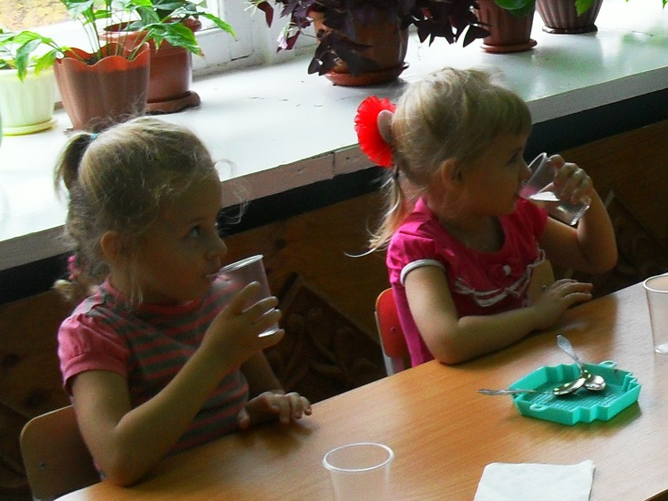

Имеет ли вода вкус? (Пробуют на вкус.) Вывод: вода не имеет вкуса. Какого цвета вода? (Два стакана: в одном вода, в другом молоко. Дети опускают в стаканы ложку.)
В каком стакане виден предмет? (В стакане с водой.) Вывод (воспитателя): вода прозрачная, а молоко нет.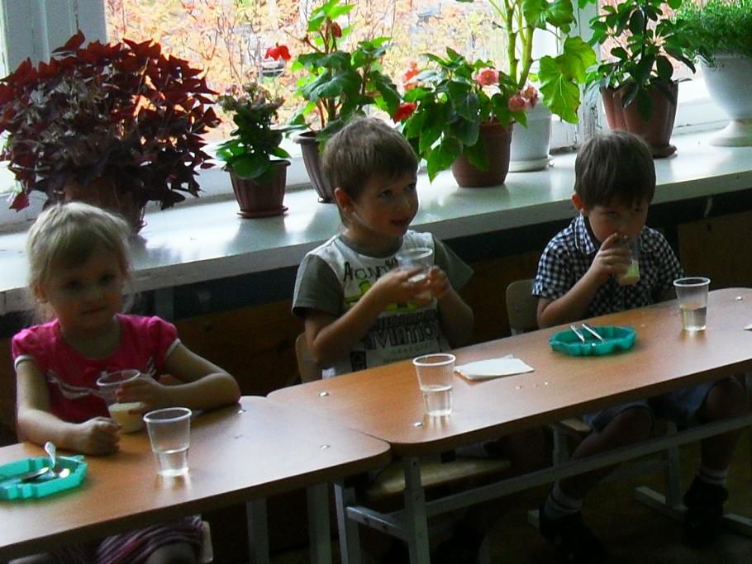

Два стакана: в одном вода, другой пустой. Переливаем воду в пустой стакан. Что делает вода? (Льётся, бежит, переливается, струится.) Вывод: вода жидкая.

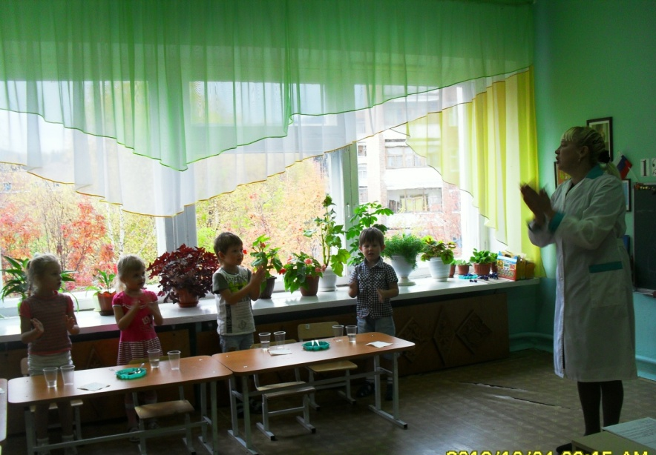
В. Капельке очень понравилось у нас. Она стала весёлой. Поняла, что очень нам нужна. А теперь давайте поможем ей вернуться к тучке-маме. Для этого мы нарисуем солнышко. Оно пригреет, Капелька станет лёгкой и поднимется к маме на тучку.
Рисование лучиков солнышка ладошкой. (Губка пропитана краской, но сухая. Дети убеждаются, что краска не рисует, значит, нужна снова Капелька. Смачивают губку водой и рисуют ладошкой. В это время Капелька исчезает.)

